办卡通公众号及结算文件优化需求

1、业务背景：

（1）雅琪朵使用单独公众号、渠道建立展业版用户体系。

2、重点差异：

（1）公众号入口、授权信息分开，同一个微信可在两个公众号中同时保持登录状态，登录的手机号可不同，同一个手机号在单独渠道为隔离状态。

（2）协议文本内容不同

（3）平台简介、奖励政策、问题反馈内容不同

3、需求内容：

1. 分润规则：
2. 办卡通客户经营收益=银行/贷款产品结算规则金额*Apollo中配置的办卡通客户经营收益比例*Apollo配置的办卡通渠道的各银行产品的发放系数。
3. **登录注册**
4. **登录成功后进入办卡通首页**。
5. 点击注册进入业务员注册页面，注册时需填写手机号、验证码、邀请码，填写的手机号在当前渠道无用户，跨渠道无在注册保护期内的用户，验证码正确，邀请码可匹配到当前渠道正常状态的用户的邀请码，**则完成注册进入引导关注办卡通公众号页面。**
6. 同一个手机号在不同渠道可以注册单独的业务员，账户注册保护期内不允许跨渠道注册第二个业务员，（账户注册保护期写死设置为180天，后续支持按渠道配置）注册时若填写的手机号在其他渠道已存在正常或冻结的用户时，toast提示：**“当前手机号暂无法注册新业务员”**。
7. 帮助中心

1、平台简介-各渠道单独配置，固定图文页面，内容后续提供



**2、问题反馈**

问题反馈接入腾讯兔小巢：<https://txc.qq.com/helper/WEBGuide> 接入文档

对接url：https://support.qq.com/product/439345

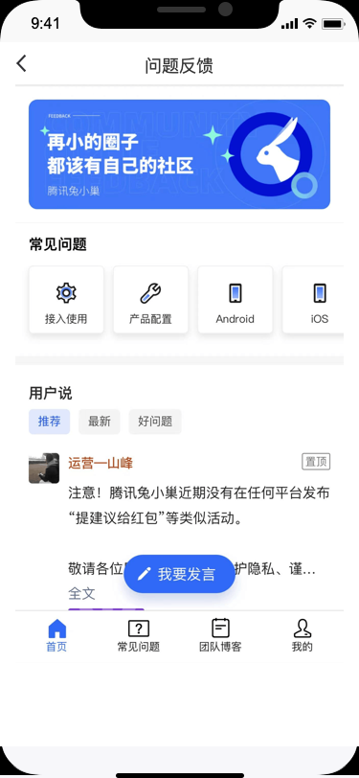

**三、团队拓展**

海报后续需支持多张，在控台配置，首期每个渠道仅提供一张。

扫码后进入注册页面 ，复制的链接点击后进入办卡通注册页面

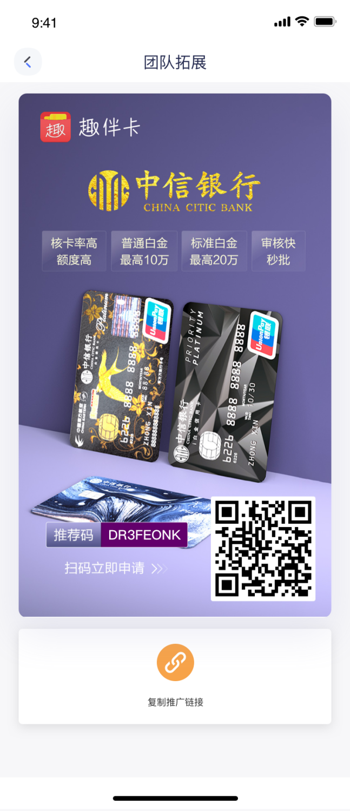

**四、办卡通关注欢迎语**

关注展业版公众号后发送一段文字到对话框：

“欢迎进入【办卡通服务号】，快快开始展业赚钱吧！！！”

点击进入首页！

**五、结算文件-共同实现**

（1）办卡通渠道的oss配置，支持生成信用卡、借记卡、贷款产品、活动奖励、用卡评测文件到oss系统供拓客系统读取，渠道KEY：BKTZYB

（2）拓客系统须读取这个渠道的文件并分润至对应用户账户

（3）信用卡、借记卡、贷款产品结算文件末尾增加一列字段，拓卡方ID，传输实际拓卡方的合作方编码，用于计算推荐奖励。

